ЗМІСТ
Урок 1 4
Что такое QA тестирование? 4
Кто такие QA инженеры? 4
Разница между QA и тестированием 4
Виды тестирования 4
Урок 2 6
SDLC (Software Development Life Cycle) 6
7 этапов разработки продукта: 6
Популярные модели разработки 7
Урок 3 8
Что именно мы проверяем? 8
Уровни тестирования (от деталей к целому) 8
Поддержание стабильности (Защита от новых поломок) 8
Урок 4 10
Что такое мануальное тестирование? 10
Написание тест-кейсов 10
Ведение отчетности о багах (Баг-репорты) 11
Урок 5 13
1. Подходы к тестированию (Как мы смотрим на программу) 13
2. Техники тест-дизайна (Как оптимизировать проверки) 13
Урок 6 16
Что такое автоматизация тестирования? 16
Главные плюсы автоматизации: 16
Когда автоматизация нужна, а когда — нет? 16
Где автотесты необходимы: 16
Где автотесты НЕ нужны: 16
Основные инструменты автоматизатора 17
Итог: как это работает на практике 17
Урок 7 18
JIRA (Управление задачами и отслеживание багов) 18
TestRail (Управление тест-кейсами) 18
Урок 8 21
Главная особенность веб-приложений 21
5 ключевых направлений тестирования веба 21
Урок 9 22
Тестирование мобильных приложений 22
Урок 10 23
Что такое тестирование производительности и зачем оно нужно? 23
Почему это критически важно: 23
3 основных вида проверок 23
Инструменты тестировщика 23
Урок 11 25
4 главных направления проверки безопасности 25
Стандарты и инструменты тестировщика безопасности 25
Урок 12 27
Роль QA в Agile-процессах 27
Особенности работы тестировщика в Agile: 27
Основные принципы тестирования в DevOps 27
Краткое сравнение подходов 28
Урок 13 (2.1 новий розширений конспект, ПОЧИНАТИ КАРЕЩЄ З ЦЬОГО) 29
Що таке якість (Quality) та забезпечення (Assurance)? 29
Забезпечення якості в тестуванні ПЗ (Quality Assurance) 29
Мислення QA-інженера (QA Mindset) 29
Ключові принципи та завдання QA: 29
Підходи до тестування (Testing Approaches) 30
3 підходи до функціонального тестування: 30
Урок 14 (2.2) 31
Життєвий цикл розробки ПЗ (SDLC) 31
Основні моделі SDLC 31
Гнучка методологія розробки (Agile Model) 31
Популярні фреймворки в межах Agile: 31
Урок 15 (2.3) 33
Концепції тестування та пріоритезація 33
Управління проєктами (Project Management) 33
Популярні інструменти управління проєктами: 33
Управління тестуванням (Test Management) 34
Інструменти для управління тестуванням: 34
Урок 16 (2.4) 35
Методології тестування (Testing Methodologies) 35
7 Принципів тестування програмного забезпечення 36
Додаткові правила якісного тестування 37
Урок 17 (2.5) 38
Основи тестування 38
Доповнення: Мануальне тестування (QA Manual Testing) 38
Цілі тестування 38
Окрема ціль: Перевірка сумісності (Compatibility) 38
Життєвий цикл тестування (STLC) 38
Дебагінг (Налагодження) 39
QM, QA та QC: Ієрархія якості 40
Що таке управління якістю (QM)? 40
Що таке забезпечення якості (QA)? 40
Що таке контроль якості (QC)? 40
Різниця між QA та QC 40
Верифікація та Валідація 41
Верифікація та Валідація на життєвих прикладах 41
Урок 18 (2.6) 43
Рівні тестування (Levels of Testing) 43
Класифікація тестів за позитивністю тестових сценаріїв 44
Порядок проведення тестів 44
Урок 19 (2.7) 46

Урок 1

Что такое QA тестирование?
QA (Quality Assurance или обеспечение качества) — это комплексный процесс, направленный на создание высококачественного продукта. Его главная цель заключается не только в банальном поиске багов, но и в том, чтобы сделать весь процесс разработки эффективным и качественным. В отличие от простого тестирования, QA охватывает весь жизненный цикл продукта — от самого первого этапа планирования до финальной проверки перед выпуском.

Кто такие QA инженеры?
QA-инженеры — это специалисты, которые отвечают за итоговое качество программного продукта. Их основная задача — не допустить появления ошибок в работе приложения, чтобы пользователи остались довольны. Для этого они:
- Планируют процесс тестирования.
- Пишут тест-кейсы (специальные пошаговые инструкции для проверки конкретного функционала).
- Фиксируют найденные ошибки и проверяют, насколько корректно их исправили разработчики.
- Часто занимаются автоматизацией тестирования, чтобы быстрее и эффективнее проверять однотипные задачи.

Разница между QA и тестированием
Главное отличие кроется в масштабе. QA — это глобальный процесс обеспечения качества, который включает в себя планирование, контроль и улучшение абсолютно всех аспектов создания продукта. Тестирование же — это лишь одна из составных частей QA. Если тестирование направлено на то, чтобы найти уже существующие ошибки в готовом коде, то задача QA — выстроить процессы так, чтобы предотвратить появление этих ошибок с самого начала разработки.

Виды тестирования
Выделяется несколько основных уровней и видов тестирования:
- Функциональное: проверяет, выполняет ли программа свои прямые функции (например, открывает ли кнопка нужное окно).
- Нефункциональное: оценивает аспекты, не связанные с функциями напрямую — производительность, безопасность, удобство использования.
- Модульное: проверка работы отдельных, маленьких частей программы (конкретной функции или метода) в изоляции.
- Интеграционное: проверка того, как различные модули корректно взаимодействуют друг с другом.
- Системное: тестирование всей системы целиком от начала до конца.
- Приёмочное: финальный этап проверки перед релизом, чтобы убедиться, что все требования заказчика были выполнены.

Урок 2

SDLC (Software Development Life Cycle) — это пошаговый процесс создания программного обеспечения, от зарождения первоначальной идеи до технической поддержки уже выпущенного продукта. Для тестировщика важно понимать этот цикл, чтобы четко знать, на каком этапе разработки от него ждут конкретных действий.

7 этапов разработки продукта:
1. Инициация проекта
Формируется главная идея (создание нового продукта или обновление старого).
- Роль QA: Минимальная. В основном это участие в обсуждениях, чтобы понять глобальные цели бизнеса и прикинуть изначальные риски.
2. Анализ и сбор требований
Заказчики и аналитики составляют документацию: что система должна делать и какие есть технические ограничения.
- Роль QA: Активная. Тестировщик изучает требования, чтобы понять, по каким критериям в будущем оценивать качество. Здесь закладывается фундамент для будущих проверок.
3. Проектирование системы
Продумывается архитектура, базы данных, API и дизайн интерфейса.
- Роль QA: Тестировщики оценивают макеты и архитектуру, чтобы заранее продумать сценарии для проверки безопасности или устойчивости к нагрузкам.
4. Реализация (кодирование)
Программисты пишут код. На этом же этапе они обычно проводят модульное (unit) тестирование — проверяют работоспособность отдельных, изолированных кусков кода.
- Роль QA: Пока пишется код, тестировщики готовят подробные инструкции для будущих проверок (тест-кейсы) и могут предлагать разработчикам неочевидные сценарии для их юнит-тестов.
5. Тестирование
Основной этап работы QA. Код написан, нужно выявлять ошибки и проверять соответствие тем самым требованиям из второго этапа.
- Роль QA: Проведение интеграционного тестирования (как модули работают в связке), прохождение тест-кейсов (шаги + ожидаемый результат) и проверка того, что свежие изменения не сломали уже работающие функции.
6. Внедрение (развертывание)
Продукт устанавливается на тестовый или рабочий сервер.
- Роль QA: Проведение smoke-тестирования (быстрой проверки самого критичного функционала). Нужно убедиться, что система вообще «завелась» после установки и не выдает критических сбоев.
7. Поддержка и сопровождение
Продукт выпущен в релиз, им пользуются люди.
- Роль QA: Поиск багов в реальных условиях и тестирование всех новых патчей и обновлений.

Популярные модели разработки
То, в каком ритме команда проходит через эти 7 этапов, зависит от выбранной методологии:
- Каскадная (Waterfall): Строгая и консервативная модель. Каждый этап идет строго друг за другом — разработка не начнется, пока не дописаны все требования, а тестирование не начнется, пока не написан весь код.
- Agile: Гибкий подход. Вся работа разбивается на короткие циклы (спринты, обычно по 2-4 недели). В конце каждого спринта команда выдает небольшой, но полностью рабочий кусок продукта. Тестировщики вовлечены в процесс непрерывно.
- DevOps: Подход, стирающий границы между написанием кода и его поддержкой на серверах. Ключевая особенность здесь — максимальная автоматизация процессов, включая непрерывное автоматическое тестирование при каждом обновлении кода (CI/CD).

Урок 3
Основные виды тестирования программного обеспечения. Для удобства их можно разделить на логические группы в зависимости от того, что, на каком уровне и с какой целью проверяется.

Что именно мы проверяем?
- Функциональное тестирование: проверяет, что делает система. Оценивается соответствие работы программы изначальным требованиям (например, кликается ли кнопка оплаты, открывается ли нужное окно при наведении курсора).
- Нефункциональное тестирование: оценивает, как работает система. Фокус смещается с прямых функций на качество работы: скорость, устойчивость к нагрузкам, безопасность и удобство интерфейса для пользователя (юзабилити).

Уровни тестирования (от деталей к целому)
- Модульное (Unit) тестирование: Самый базовый уровень. Это проверка мельчайших частей программы (конкретных функций или методов) в полной изоляции от остального кода.
Пример: Написание небольшого скрипта, который проверяет математическую функцию сложения (что 3 + 4 действительно равно 7). Обычно выполняется самими программистами и автоматизируется.
- Интеграционное тестирование: Проверка связей. Оценивается то, как отдельные модули взаимодействуют друг с другом. Например, корректно ли данные, введенные в форму регистрации на сайте, улетают в базу данных.
- Системное тестирование: Комплексная проверка абсолютно всей системы в условиях, максимально приближенных к реальности. Включает в себя как функциональные, так и нефункциональные проверки перед финальной сдачей проекта.
- Приемочное тестирование: Финальный этап перед релизом. Эту проверку обычно проводят сами заказчики или конечные пользователи, чтобы подтвердить, что продукт решает их бизнес-задачи и готов к запуску.

Поддержание стабильности (Защита от новых поломок)
- Регрессионное тестирование: проводится после каждого обновления кода или исправления багов. Его главная цель — убедиться, что свежие изменения не сломали тот функционал, который раньше работал идеально (предотвратить «регрессию»). Так как подобные проверки нужно запускать постоянно, регрессионное тестирование чаще всего поручают автотестам, чтобы сэкономить время команды.

Урок 4

Что такое мануальное тестирование?
Мануальное (ручное) тестирование — это процесс проверки программы человеком, который имитирует действия реального пользователя без использования средств автоматизации. Тестировщик вручную кликает по кнопкам, переходит по страницам и вводит данные, чтобы проверить реакцию системы и найти возможные ошибки (баги).
Этот вид тестирования не требует навыков программирования и особенно важен в следующих случаях:
- На ранних этапах разработки, когда интерфейс и функции часто меняются, и писать автотесты невыгодно.
- Для оценки удобства интерфейса (юзабилити), так как автоматика не может оценить субъективный пользовательский опыт.
- Для проверки нестандартных сценариев, которые сложно предусмотреть скриптами.
Главный минус ручного подхода — он отнимает много времени на крупных проектах. Поэтому со временем рутинные проверки стараются автоматизировать.

Написание тест-кейсов
Для того чтобы тестирование было систематичным, QA-инженеры пишут тест-кейсы. Это структурированные документы, которые описывают конкретный сценарий проверки.
Правильный тест-кейс состоит из четырех основных элементов:
- Заголовок: Краткое и четкое описание того, что проверяется (например, «Проверка авторизации пользователя»).
- Предусловия: То, что должно быть подготовлено до начала теста (например, «У пользователя уже есть зарегистрированный аккаунт»).
- Шаги: Четкая и последовательная инструкция действий (открыть страницу, ввести логин, нажать кнопку).
- Ожидаемый результат: То, как система должна отреагировать при успешном прохождении шагов.
- Фактический результат: То, как система реально сработала после выполнения шагов тест-кейса.
Если эти результаты совпадают, тест пройден успешно. Если фактический результат отличается (например, вместо входа в аккаунт появилась ошибка), значит, в программе есть баг.


Ведение отчетности о багах (Баг-репорты)
Когда ошибка найдена, тестировщик должен составить баг-репорт. Это подробный отчет, который поможет разработчикам быстро понять причину поломки, повторить ее у себя и исправить.
Хороший баг-репорт обязательно включает в себя:
- ID бага: Уникальный номер для отслеживания.
- Название: Краткая суть проблемы.
- Шаги воспроизведения: Подробная инструкция, как разработчику получить ту же самую ошибку.
- Ожидаемый и фактический результаты: В чем именно заключается расхождение ожиданий и реальности.
- Приоритет и серьезность: насколько критична эта ошибка и как быстро ее нужно исправить (например, неработающая кнопка входа — это высший приоритет).
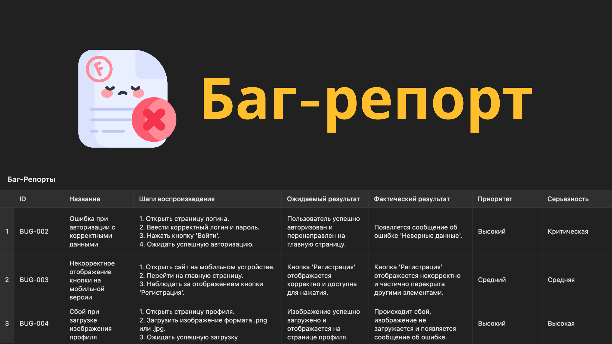

Для ведения таких отчетов в IT-компаниях обычно используются специальные системы отслеживания задач, такие как JIRA или Bugzilla.

Урок 5
В этом уроке разбираются глобальные подходы к тестированию (насколько глубоко мы видим систему) и конкретные техники тест-дизайна (как грамотно выбирать данные для проверок, чтобы не делать лишней работы).

1. Подходы к тестированию (Как мы смотрим на программу)
- Black-box (Тестирование черного ящика): Тестировщик вообще не видит и не знает, как написан код. Программа для него — закрытая коробка. Он знает только спецификацию: "если ввести А, на выходе должно получиться Б".
  - Пример: Мы вводим в калькулятор 2 + 3 и ждем 5. Нам неважно, какие внутренние алгоритмы считает процессор, главное — правильный результат на экране.
- White-box (Тестирование белого ящика): Тестировщик имеет полный доступ к исходному коду. Здесь фокус смещается на проверку внутренней логики, алгоритмов и архитектуры. Задача — добиться максимального "покрытия кода" тестами (чтобы тест прошел по всем возможным ветвлениям if/else).
  - Пример: Изучение кода функции валидации пароля, чтобы убедиться, что регулярные выражения корректно отрабатывают спецсимволы.

2. Техники тест-дизайна (Как оптимизировать проверки)
Если тестировать абсолютно все возможные варианты ввода данных, не хватит ни времени, ни бюджета. Чтобы проверять только самое важное, используют техники тест-дизайна:
- Эквивалентное разбиение: Метод оптимизации, при котором все возможные вводы делятся на группы (классы эквивалентности), внутри которых программа ведет себя абсолютно одинаково.
  - Суть: Если программа правильно обработала одно число из группы, она правильно обработает и все остальные. Достаточно взять всего один тест-кейс из каждого класса.
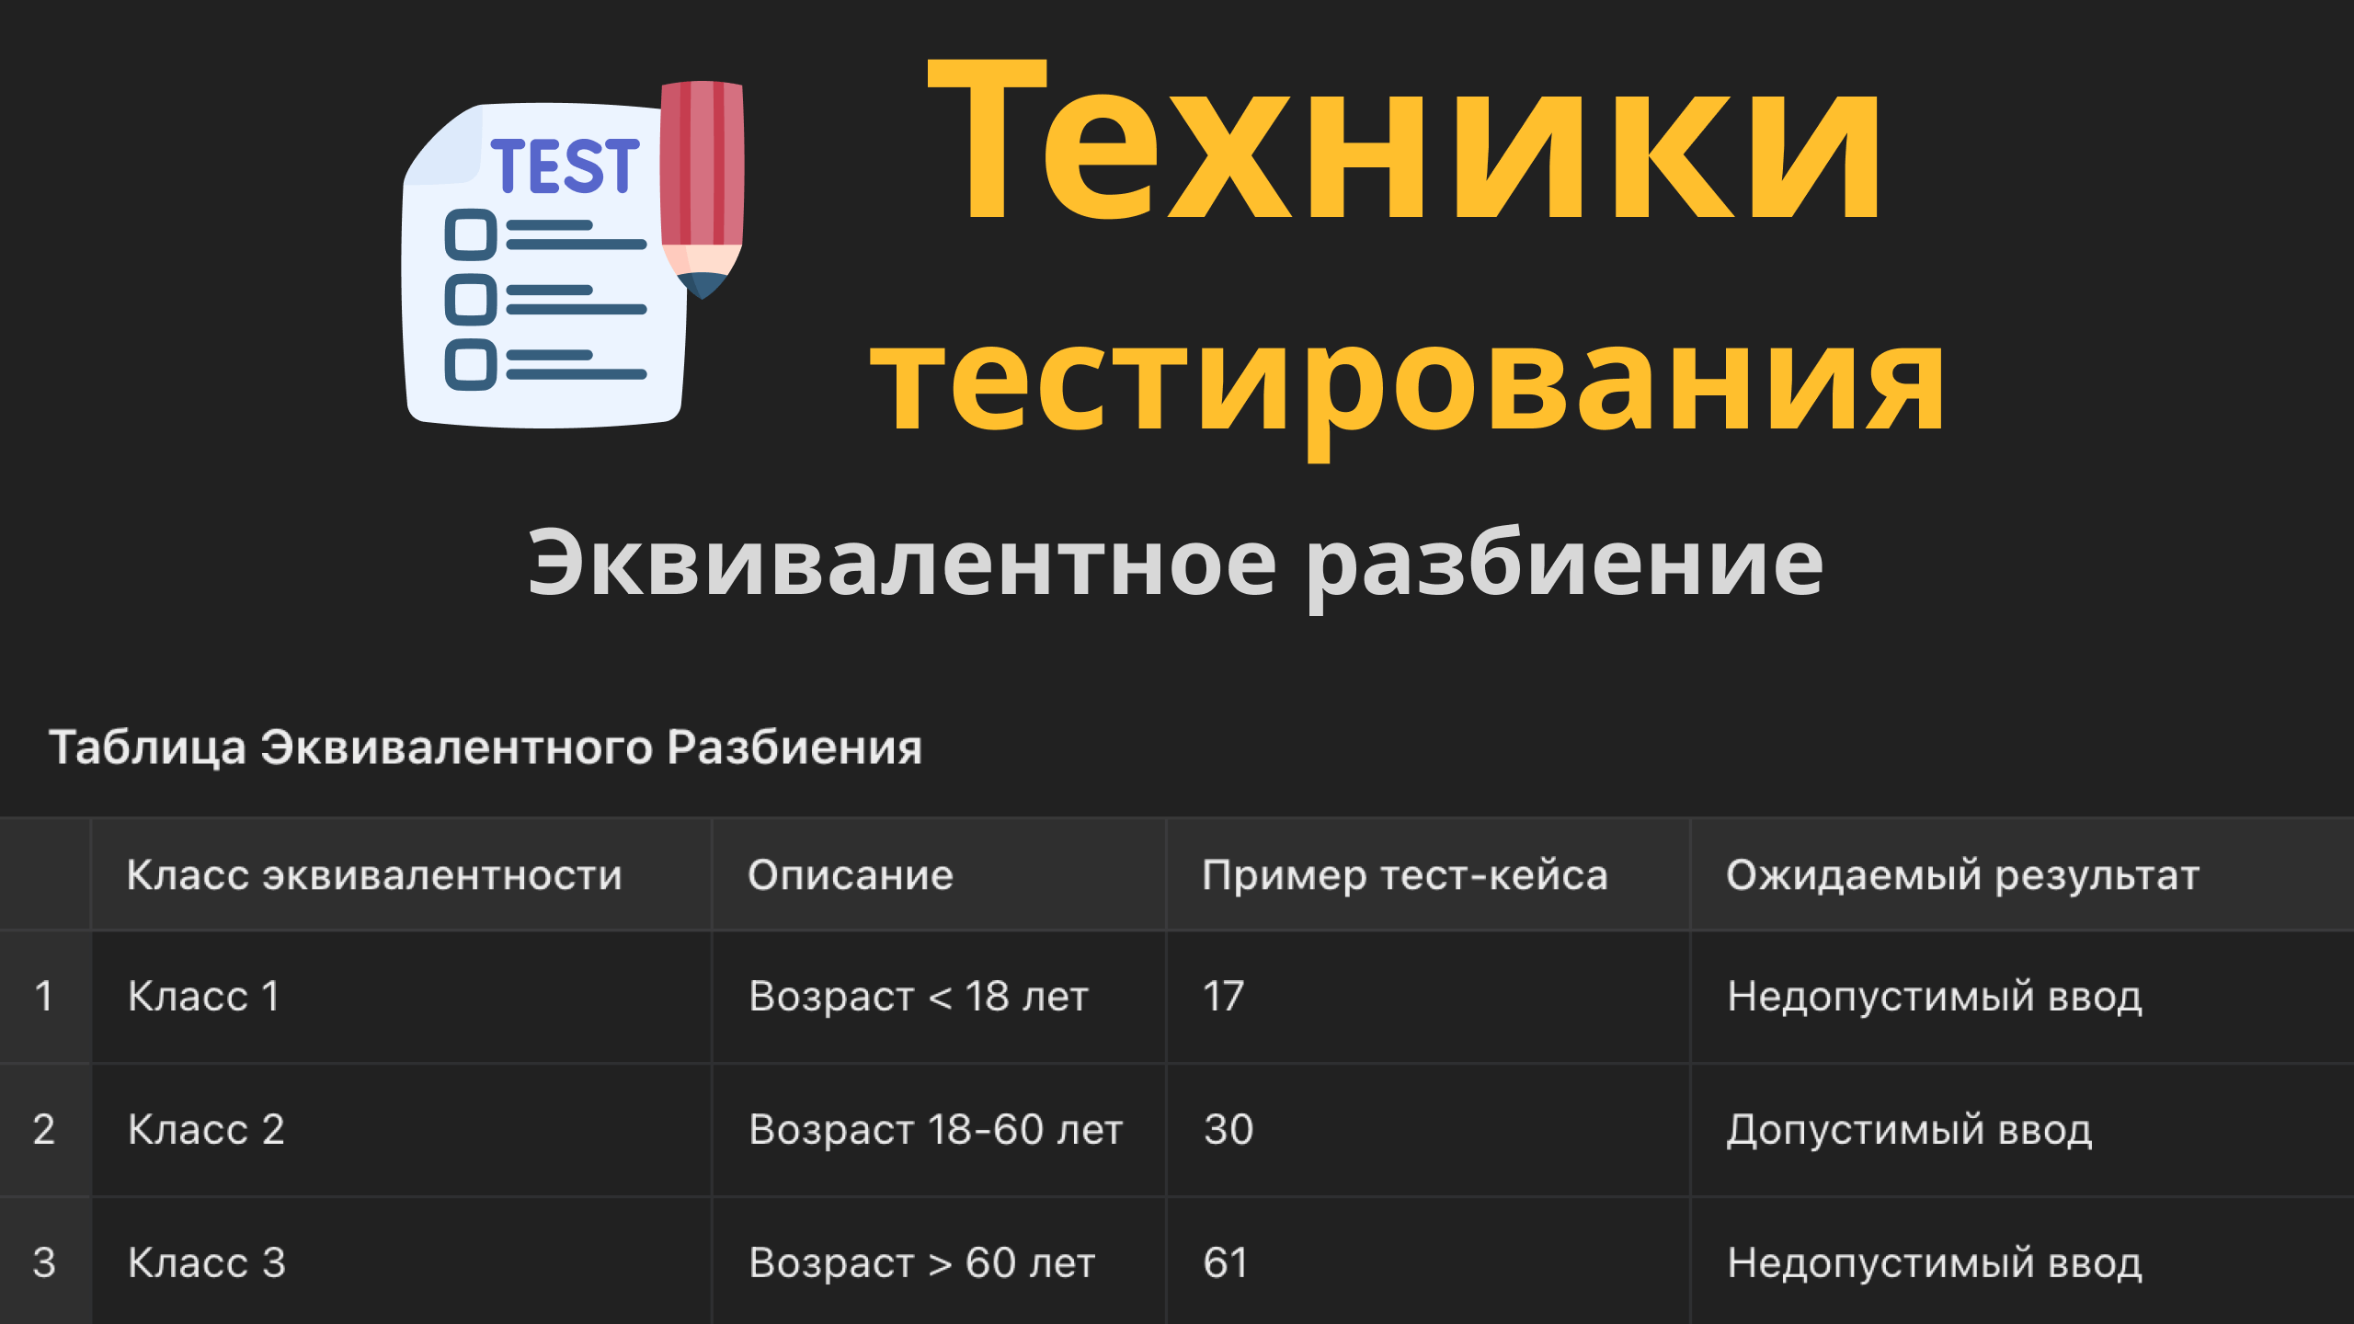

- Анализ граничных значений: Самая частая причина багов — это ошибки программистов в строгих неравенствах (перепутали > и >=). Поэтому мы обязаны проверять стыки классов эквивалентности.
  - Суть: берется сама граница, одно значение до нее и одно значение после.
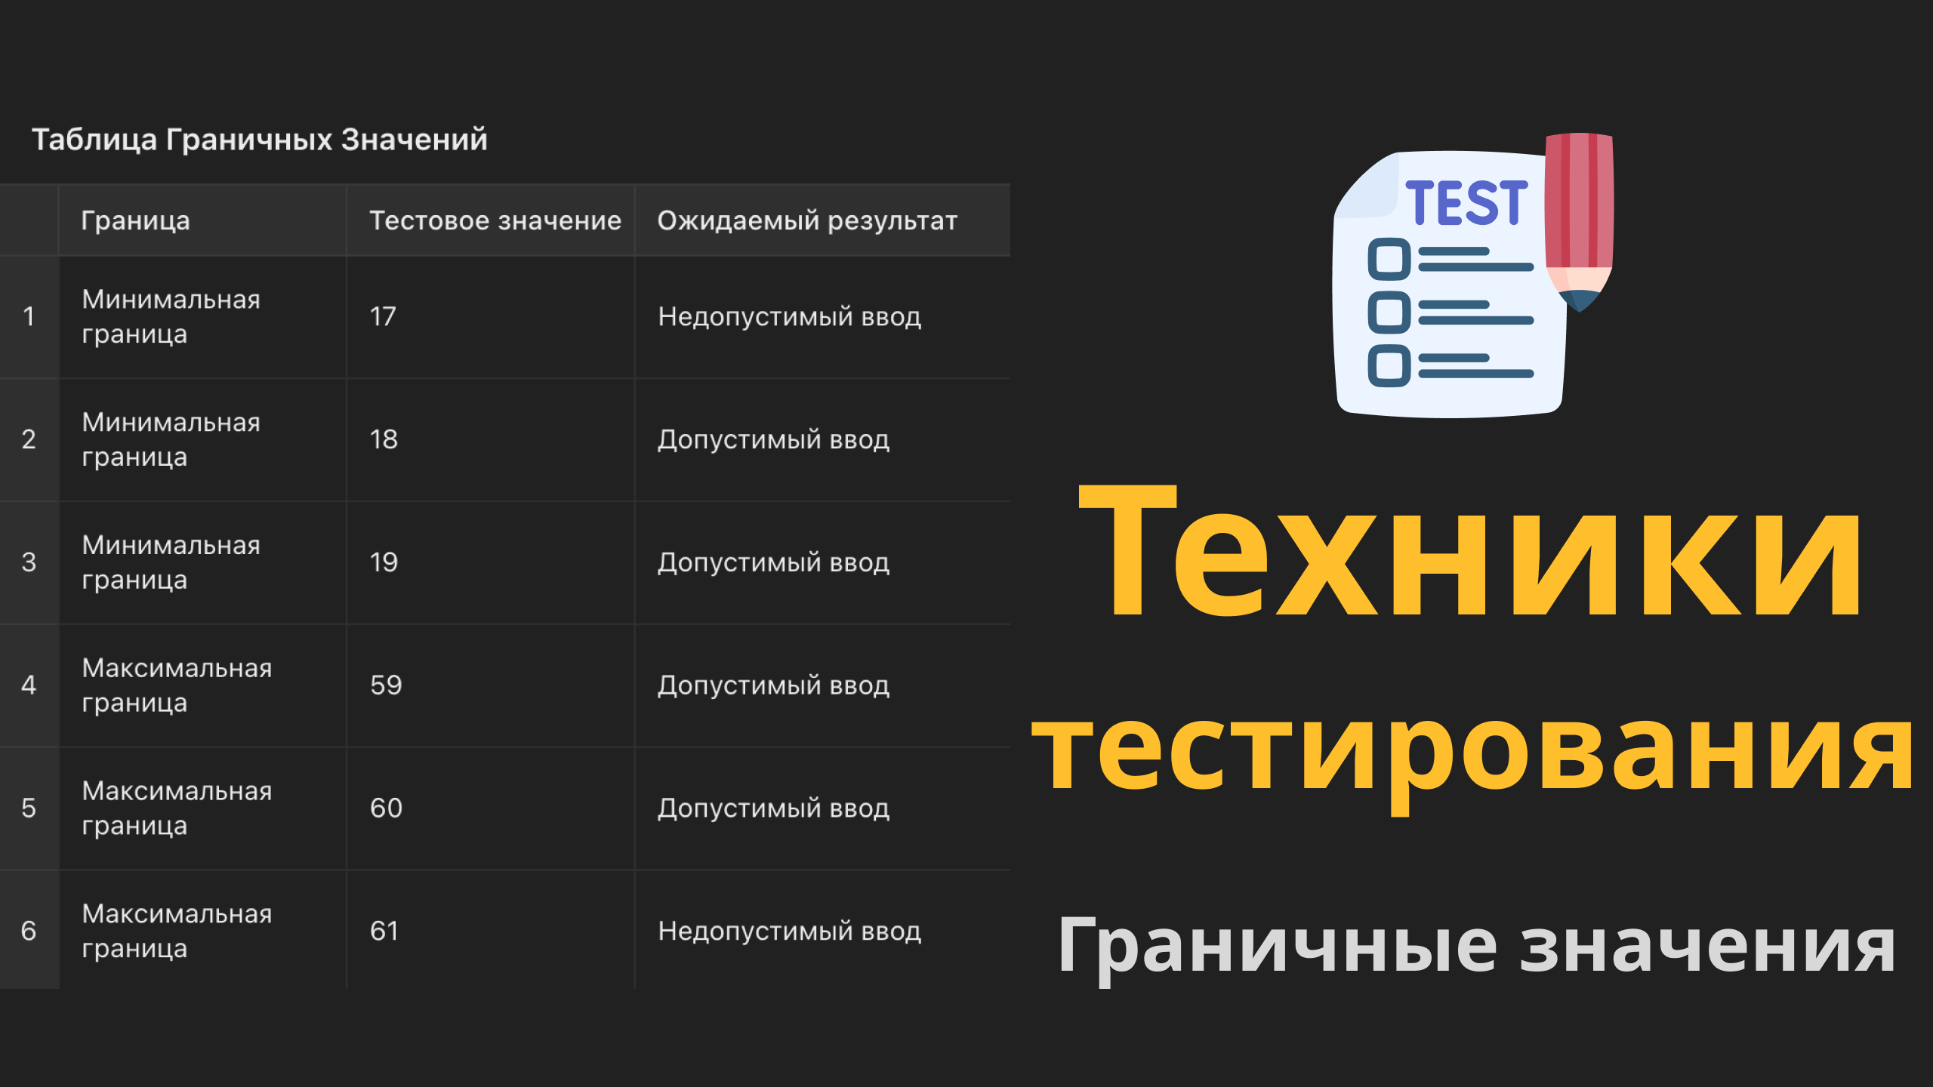

- Таблицы принятия решений: применяются для тестирования сложной бизнес-логики, где результат зависит от комбинации нескольких условий (например: логин верный + пароль неверный = отказ; логин неверный + пароль верный = отказ). Таблица помогает не забыть ни одну комбинацию.
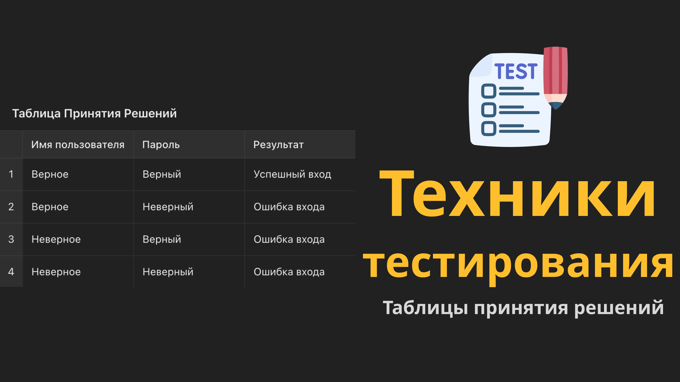

- Тестирование на основе требований: Прямой подход, при котором тест-кейсы пишутся строго по техническому заданию (ТЗ). Главная цель — убедиться, что ни одно написанное требование заказчика не осталось без покрывающего его теста.

Урок 6

Что такое автоматизация тестирования?
Автоматизация тестирования — это процесс передачи рутинных и повторяющихся проверок специальным программам и скриптам. Вместо того чтобы человек раз за разом вручную нажимал одни и те же кнопки, это делает код.

Главные плюсы автоматизации:
- Скорость: Скрипты выполняют проверки в разы быстрее человека, что критически важно на крупных проектах.
- Точность (Исключение человеческого фактора): Машина не устает, не отвлекается и выполняет тест абсолютно одинаково каждый раз.
- Удобство для регрессии: Автотесты идеально подходят для регрессионного тестирования, когда после каждого обновления нужно убедиться, что старые функции не сломались.
- Кроссплатформенность: можно настроить одновременный запуск тестов на разных браузерах или устройствах.

Когда автоматизация нужна, а когда — нет?
Автоматизация — это не волшебная таблетка, ее настройка требует времени и денег (написание кода тестов). Поэтому важно понимать, когда она целесообразна.

Где автотесты необходимы:
- Регулярные регрессионные проверки перед каждым релизом.
- Нагрузочное тестирование: вручную симулировать 10 000 пользователей невозможно, а скрипт сделает это легко.
- Сложные многошаговые сценарии с большими объемами данных.

Где автотесты НЕ нужны:
- Маленькие проекты или редкие/одноразовые тесты (быстрее сделать руками).
- Ранние стадии разработки: если код и интерфейс постоянно меняются, вам придется бесконечно переписывать автотесты, что только затормозит процесс.
- Тестирование интерфейса (UI/UX): Автоматика не может оценить, насколько приложение красиво, удобно для человека и «съехал» ли цвет кнопки.

Основные инструменты автоматизатора
Выбор инструмента зависит от того, что именно вы тестируете и на каком языке программирования написан проект. В уроке кратко разобраны три популярных решения:
- Selenium (для Web):
Самый известный инструмент для автоматизации сайтов и веб-приложений. Он буквально «открывает» браузер (через специальный драйвер) и имитирует действия пользователя: нажимает кнопки, вводит текст, переходит по ссылкам. Поддерживает множество языков программирования (Python, Java, C# и др.).
- Инструменты для Unit-тестирования (для Кода):
Используются для модульного тестирования (чаще всего самими программистами). Это специальные библиотеки под конкретный язык программирования. Например:
  - unittest или pytest для Python.
  - JUnit для Java (позволяет тестировать классы и функции, например, сравнивая ожидаемый результат математической операции с фактическим).
- Appium (для Мобилок):
Универсальный инструмент для автоматизации мобильных приложений. Его главный плюс — кроссплатформенность: он умеет работать как с Android, так и с iOS.

Итог: как это работает на практике
Рабочий процесс строится следующим образом: если проект небольшой, на ранней стадии или требует субъективной визуальной оценки (удобно/неудобно) — пишется тест-кейс для ручного тестирования.
Если же функционал стабилен, понятен, и его нужно проверять постоянно (например, процесс логина или добавления товара в корзину) — тестировщик выбирает подходящий инструмент (Selenium, Appium и т.д.) и пишет автоматизированный скрипт, который будет выполнять эту проверку самостоятельно.

Урок 7
Тестирование — это не только поиск ошибок, но и строгий учет, командная координация и ведение документации. Специальные программы помогают структурировать этот хаос. Вот подробный обзор основных инструментов:

JIRA (Управление задачами и отслеживание багов)
Инструмент от компании Atlassian. В нем работают тестировщики, разработчики, менеджеры и другие отделы.
- Регистрация дефектов: Найдя ошибку, тестировщик создает в JIRA карточку бага, детально описывая проблему (название, шаги воспроизведения, ожидаемый и фактический результаты).
- Отслеживание статусов (Трекинг): Жизненный цикл бага визуализируется на канбан-досках (например, статусы: «Открыт» -> «В работе» -> «Готов к тестированию» -> «Закрыт»). Вся команда видит актуальную картину.
- Сбор статистики: Инструмент позволяет генерировать отчеты, чтобы понимать динамику проекта (сколько багов заведено за неделю, сколько исправлено).
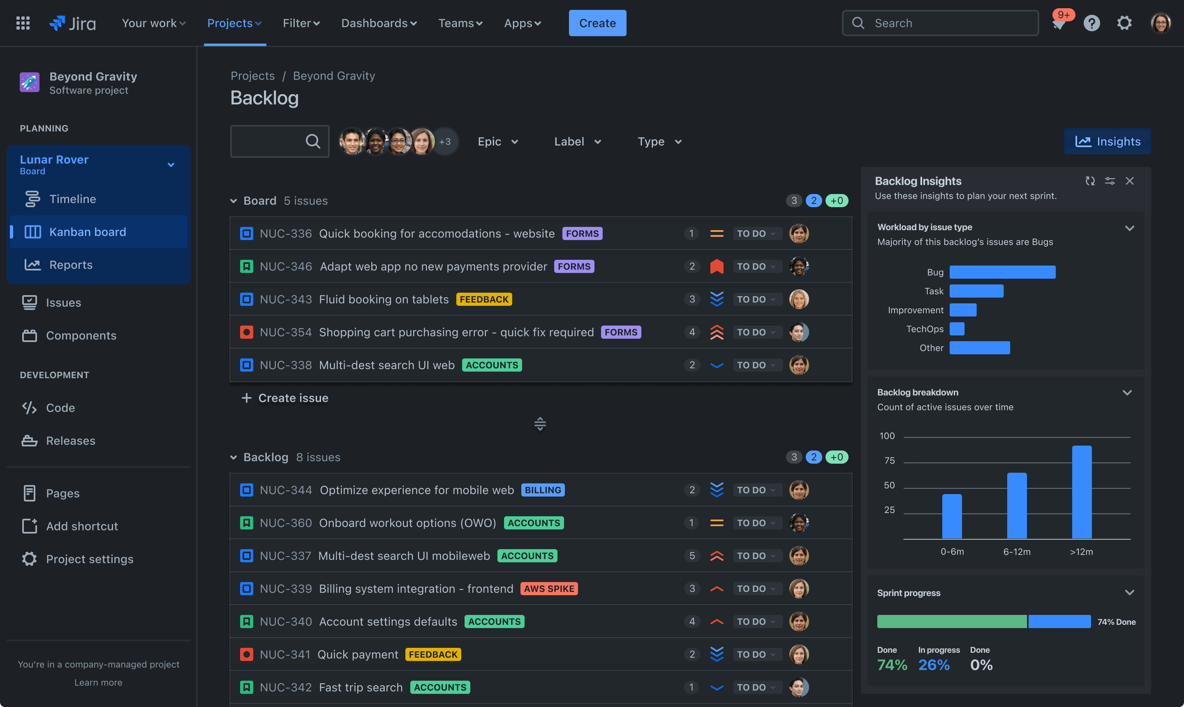

TestRail (Управление тест-кейсами)
Если JIRA создана для работы с задачами и ошибками, то TestRail сфокусирован исключительно на тестах. Это цифровая «рабочая тетрадь» тестировщика.
- Хранение документации: В системе создаются, структурируются и хранятся все тест-кейсы проекта по модулям и разделам.
- Выполнение тестов (Test Runs): во время проверки тестировщик идет по шагам прямо в интерфейсе TestRail и проставляет статусы (пройден успешно, провален, пропущен).
- Интеграция: Важнейшее преимущество TestRail — бесшовная работа с JIRA.
Как работает интеграция: если при прохождении тест-кейса в TestRail вы обнаружили, что фактический результат не совпадает с ожидаемым, вы можете прямо оттуда создать баг в JIRA. Системы свяжут этот баг и упавший тест между собой.
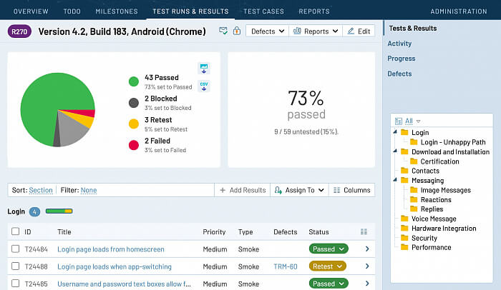

Обзор других популярных инструментов
Хотя связка JIRA + TestRail является своеобразным стандартом в индустрии, на рынке есть и другие решения:
- Zephyr: Популярный инструмент для управления тестированием, который интегрируется прямо внутрь JIRA в виде плагина.
- TestLink: Популярная бесплатная (Open Source) альтернатива TestRail. Имеет устаревший дизайн, но предоставляет весь необходимый базовый функционал для ведения тестов и отчетов.
- qTest: Мощная облачная система для управления тестами. Отлично подходит для проектов, где активно используется автоматизация, благодаря глубокой интеграции с JIRA и Jenkins.
- Bugzilla: Классический баг-трекер. Менее гибкий, чем JIRA, но очень надежный. Часто используется в проектах с открытым исходным кодом.

Урок 8

Главная особенность веб-приложений
В отличие от обычных программ, которые устанавливаются прямо на компьютер, веб-приложения работают внутри браузеров (Chrome, Safari, Firefox, Edge).
Проблема заключается в том, что каждый браузер имеет свой собственный «движок» и может по-разному читать один и тот же код. Из-за этого сайт, который идеально выглядит в Chrome, может разъехаться или перестать работать в Safari. Главная задача QA-инженера — убедиться, что приложение работает корректно везде и на любых устройствах.

5 ключевых направлений тестирования веба
Чтобы веб-приложение считалось качественным, тестировщик должен проверить его по следующим аспектам:
- Функциональность: Проверка работоспособности всех элементов интерфейса. Кнопки должны нажиматься и выполнять свои прямые задачи, формы регистрации — успешно отправлять данные на сервер, а ссылки — вести на правильные страницы.
- Удобство использования (Usability): Оценка логики интерфейса глазами пользователя. Навигация должна быть интуитивно понятной, чтобы человеку не приходилось тратить время на поиск нужной информации или кнопки.
- Безопасность: Защита данных пользователей — критический приоритет. Тестировщик ищет лазейки для утечек информации и проверяет систему на классические веб-уязвимости (например, SQL-инъекции или XSS-атаки, когда злоумышленник пытается внедрить на сайт вредоносный код).
- Производительность: Проверка скорости и стабильности. Сайт не должен заставлять пользователя ждать. Оценивается скорость загрузки страниц и время отклика даже в условиях медленного интернета или высокой нагрузки на сервер (наплыва посетителей).
- Кроссбраузерная совместимость: Та самая проверка адаптивности и работоспособности в разных браузерах. Для автоматизации и упрощения этого процесса тестировщики часто используют специальные инструменты (в уроке упоминаются программы вроде BrowserStack и фреймворк Selenium).

Урок 9

Тестирование мобильных приложений
На данный момент отсутсвует
Видео - https://www.youtube.com/watch?v
Сайт - https://itproger.com/ua/course/qa-testing/9

Урок 10

Что такое тестирование производительности и зачем оно нужно?
Главная цель этого вида тестирования — оценить скорость отклика, стабильность и вычислительную мощность системы.

Почему это критически важно:
Представьте интернет-магазин, который отлично работает в обычные дни. Но наступает «Черная пятница», трафик резко возрастает в десятки раз, и сервер не выдерживает: страницы грузятся по минуте или сайт вообще «падает». Это приводит к огромным финансовым и репутационным потерям. Тестирование производительности помогает предвидеть и предотвратить такие катастрофы.

3 основных вида проверок
- Нагрузочное тестирование: Проверка работы системы при нормальной (запланированной) нагрузке. Например, если по документации сайт должен выдерживать 1000 пользователей одновременно, тестировщик искусственно создает такой поток и оценивает стабильность работы.
- Стресс-тестирование: Проверка системы при экстремальной нагрузке, превышающей норму (например, 2000 пользователей вместо тысячи). Главная цель — найти ту самую «точку отказа» (момент, когда сервер падает) и выявить слабые места, которые ломаются первыми.
- Тестирование с большим объемом данных (Объемное тестирование): Оценка производительности приложения при работе с гигантскими массивами информации. Например, если база данных разрастается до миллионов записей, программа не должна начать «тормозить».

Инструменты тестировщика
Вручную сымитировать действия тысячи человек невозможно, поэтому для генерации виртуальных пользователей и запросов применяют специальные программы:
- Apache JMeter: Популярный, бесплатный и открытый (open-source) инструмент. Он отлично имитирует действия пользователей на веб-сайтах (клики, отправку форм) и позволяет тестировать API. Тестировщик задает сценарий (например, отправить HTTP-запрос), указывает количество виртуальных пользователей и на выходе получает подробные графики с временем отклика и процентом ошибок.
- LoadRunner: Мощное коммерческое (платное) решение корпоративного уровня. В отличие от JMeter, он поддерживает множество различных сетевых протоколов (не только веб) и способен стабильно генерировать нагрузку в сотни тысяч пользователей. Идеально подходит для высоконагруженных и сложных энтерпрайз-систем, предоставляя очень глубокую аналитику «узких мест».

Урок 11
Тестирование безопасности — критически важный этап, который защищает приложение и личные данные пользователей от хакерских атак, утечек и взломов.

4 главных направления проверки безопасности
Чтобы защитить систему, QA-инженер должен проверять ее по следующим векторам:
- Поиск уязвимостей: Целенаправленный поиск «дыр» в архитектуре или коде. Самые частые из них:
  - SQL-инъекции: попытка передать вредоносный код в базу данных для кражи или изменения информации.
  - XSS (межсайтовый скриптинг): внедрение вредоносного скрипта на страницу, который сработает в браузере обычного пользователя.
- Защита данных: Проверка того, что пароли и финансовая информация передаются исключительно по защищенным каналам (HTTPS) и лежат на серверах в зашифрованном виде. Также проверяется, не сохраняет ли браузер конфиденциальные данные в открытом кэше.
- Аутентификация и авторизация:
  - Аутентификация (вход в систему) не должна позволять злоумышленнику подобрать пароль.
  - Авторизация (права доступа) должна работать строго: обычный пользователь ни при каких условиях не должен получить доступ к чужому профилю или админ-панели.
- Управление сессиями: Проверка того, что пользовательский сеанс невозможно «перехватить». Кроме того, сессия должна надежно закрываться при нажатии кнопки «Выйти» или после долгого бездействия пользователя.

Стандарты и инструменты тестировщика безопасности
Для поиска лазеек используются специальные базы знаний и программы-перехватчики трафика (прокси), которые ставятся между браузером и сервером.

1. OWASP (Open Web Application Security Project)
Это не программа, а всемирная инициатива по веб-безопасности. Главный ресурс, который они выпускают — OWASP Top 10. Это регулярно обновляемый список из 10 самых опасных и частых уязвимостей в мире. Для тестировщика это своего рода «настольная книга» и чек-лист того, что нужно проверять в первую очередь.

2. ZAP (Zed Attack Proxy)
Популярный и бесплатный инструмент, созданный под эгидой OWASP.
- Работает как прокси, перехватывая весь проходящий HTTP(S)-трафик.
- Анализирует запросы в реальном времени.
- Позволяет запускать автоматическое сканирование на уязвимости или проводить атаки вручную (пытаться подкинуть вредоносный скрипт в запрос).

3. Burp Suite
Мощнейшая программа, которая является индустриальным стандартом для профессионалов в сфере кибербезопасности.
- Позволяет перехватывать запросы от браузера к серверу, ставить их на паузу, менять в них данные «на лету» и смотреть, сломается ли от этого сервер.
- Имеет встроенный модуль Intruder, который используется для массированных атак перебором (например, брутфорс логинов и паролей).

Урок 12
Как меняется роль QA-инженера в современных гибких методологиях разработки — Agile и DevOps. В отличие от классического каскадного подхода, где тестирование проводится только в самом конце, здесь проверки неразрывно вплетены в каждый этап создания продукта.

Роль QA в Agile-процессах
Agile — это гибкий подход к разработке, при котором работа не планируется на годы вперед, а разбивается на короткие циклы — спринты (от 1 до 4 недель). В конце каждого спринта команда выдает готовую, работающую часть продукта.

Особенности работы тестировщика в Agile:
- Раннее вовлечение: QA-инженер подключается к работе с первого дня. Он участвует в планировании спринта, анализирует требования бизнеса и пишет тест-кейсы еще до того, как программисты начали писать код.
- Быстрая обратная связь: как только разработчик завершает свою задачу, она немедленно тестируется. Баги передаются на исправление сразу же, не накапливаясь к концу проекта.
- Необходимость автоматизации: поскольку циклы разработки короткие и постоянно повторяются, ручное регрессионное тестирование становится слишком долгим. Использование инструментов вроде Selenium или JUnit для автотестов — обязательное условие.
- Широкий охват: QA-специалист проверяет не только пользовательский интерфейс, но и «внутренности» продукта: интеграции, базы данных, API и производительность.

Основные принципы тестирования в DevOps
DevOps (Development + Operations) — это культура, стирающая границы между разработчиками кода и системными администраторами (теми, кто поддерживает серверы). Главная цель — максимально быстро, часто и безопасно доставлять новые функции пользователям.
Основа DevOps — это концепция CI/CD (Непрерывная интеграция и Непрерывное развертывание). Тестирование здесь должно быть молниеносным и надежным:
- Непрерывная интеграция (CI): когда программист добавляет свежий код в общую базу, специальные системы (например, Jenkins, Travis CI или CircleCI) автоматически запускают набор тестов. Если тесты падают, код отклоняется. Это отлавливает ошибки в самом зародыше.
- Непрерывное развертывание (CD): если тесты пройдены успешно, новая версия программы автоматически загружается на сервер. После этого скрипты снова проверяют, корректно ли система работает уже в реальной (производственной) среде.
- Тотальная автоматизация: Ручной труд сводится к минимуму. Тестировщику нужно уметь работать с большим количеством пайплайнов (сценариев автоматизации), чтобы исключить человеческий фактор.
- Мониторинг после релиза: В DevOps тестирование не заканчивается выпуском продукта. На серверах постоянно проводится мониторинг логов, стресс-тесты и проверки на отказоустойчивость, чтобы заметить проблему раньше, чем на нее пожалуются пользователи.

Краткое сравнение подходов
Характеристика | Agile | DevOps
Главная цель | Гибкая адаптация к изменениям и выпуск работающего функционала в конце каждого спринта. | Ускорение доставки кода на серверы с помощью автоматизации процессов сборки и релиза.
Место тестирования | Параллельно с разработкой, тесное ежедневное общение внутри команды. | Встроено в автоматический конвейер (pipeline) при каждом обновлении кода.
Специфика работы QA | Уточнение требований, планирование тест-кейсов, ручные и автотесты. | Поддержка автоматических проверок (CI/CD), мониторинг стабильности на рабочих серверах.

Урок 13 (2.1 розширений конспект на укр. мові)

Що таке якість (Quality) та забезпечення (Assurance)?
- Якість (Quality): Це поняття складно визначити однозначно, але найпростіше воно звучить як «придатність до використання або мети». Головна суть — задоволення потреб та очікувань клієнтів щодо функціональності, дизайну, надійності, довговічності та ціни продукту.
- Забезпечення (Assurance): Це впевнена та позитивна заява про продукт або послугу. Вона дає гарантію, що продукт працюватиме без проблем, стабільно та повністю відповідно до очікувань або технічних вимог.

Забезпечення якості в тестуванні ПЗ (Quality Assurance)
QA в тестуванні програмного забезпечення — це процедура, спрямована на гарантування якості програмних продуктів або послуг, які компанія надає клієнтам.
- Головний фокус QA — це вдосконалення самого процесу розробки ПЗ, щоб зробити його ефективним і таким, що відповідає стандартам якості.
- У професійному середовищі цей процес найчастіше називають QA Testing.

Мислення QA-інженера (QA Mindset)
Головна відповідальність QA-інженера — розвивати та підтримувати проактивне, орієнтоване на якість та цілісне мислення у всій компанії. Якість не повинна бути проблемою лише QA-відділу або досягатися виключно ручним тестуванням. Це спільна відповідальність усієї команди.
Якість має бути безшовно інтегрована в кожну фазу життєвого циклу розробки ПЗ (SDLC): від збору вимог до фінального релізу та підтримки.

Ключові принципи та завдання QA:
- Формувати в організації культуру, де за якість відповідають усі учасники процесу.
- Інтегрувати процеси контролю якості на кожному етапі розробки та заохочувати команду до співпраці.
- Брати на себе ініціативу, направляти команду та впроваджувати найкращі практики.
- Впроваджувати та підтримувати надійні фреймворки автоматизації для підвищення ефективності та покриття тестами.
- Постійно покращувати процеси, стежити за трендами індустрії та відстоювати важливість якості для успіху бізнесу.
- Мислити нестандартно: ставити запитання, досліджувати граничні випадки (edge cases) і не боятися навмисно «неправильно» використовувати продукт, щоб знайти приховані баги.
- Стимулювати відкрите спілкування та проактивний підхід для виявлення ризиків на самих ранніх стадіях.

Підходи до тестування (Testing Approaches)
Існує дві основні техніки підходу до тестування:
- Проактивний (Proactive): Підхід, за якого процес створення тестів (test design) починається якомога раніше. Мета — знайти та виправити дефекти ще до того, як розробники зберуть готовий білд (версію програми).
- Реактивний (Reactive): Підхід, за якого тестування починається лише після того, як повністю завершено дизайн і написання коду.

3 підходи до функціонального тестування:
- Black Box Testing (Тестування чорного ящика):
Тестувальник перевіряє систему, не маючи доступу до її вихідного коду і не знаючи, як вона влаштована зсередини. Програма сприймається як «чорний ящик»: увага зосереджена виключно на тому, що ми вводимо (вхідні дані) і що отримуємо на виході, перевіряючи відповідність технічним вимогам.
- White Box Testing (Тестування білого ящика):
Тестувальник (або розробник) має повний доступ до вихідного коду та внутрішньої архітектури програми. У цьому підході перевіряється внутрішня логіка, алгоритми та правильність виконання кожної гілки коду (наприклад, модульне/unit тестування).
- Gray Box Testing (Тестування сірого ящика):
Комбінація перших двох підходів. Тестувальник частково знає внутрішню структуру програми (наприклад, має доступ до бази даних або знає логіку API), що допомагає йому писати більш глибокі та точні тест-кейси, але саме тестування він проводить ззовні, як кінцевий користувач (як у чорному ящику).

Урок 14 (2.2)

Життєвий цикл розробки ПЗ (SDLC)
SDLC (Software Development Life Cycle) — це процес, якого дотримуються в IT-організаціях під час роботи над програмним проєктом. Це детальний план, що описує, як саме розробляти, підтримувати, замінювати, змінювати або покращувати конкретне ПЗ. Головна мета цього життєвого циклу — вдосконалення методології для підвищення якості продукту та загального процесу розробки.

Основні моделі SDLC
- Waterfall Model (Каскадна модель / «Водоспад»):
Сувора послідовна модель, де весь процес розробки розбитий на чіткі фази. Наступна фаза не може розпочатися, поки повністю не завершиться попередня. Перетинів між фазами немає, кожна з них призначена для виконання специфічних завдань.
- V Model (V-подібна модель):
Високодисципліноване розширення каскадної моделі. Її головна особливість полягає в тому, що етап тестування йде паралельно з кожним етапом розробки. Також відома як «Модель верифікації та валідації» (Validation or Verification Model).
- Spiral Model (Спіральна модель):
Підхід, що робить максимальний акцент на управлінні ризиками. Розробка йде ітеративними (повторюваними) циклами: планування, аналіз ризиків, інжиніринг (розробка) та оцінка. Кожен новий виток спіралі спирається на попередній, поступово покращуючи ПЗ і знижуючи потенційні ризики.

Гнучка методологія розробки (Agile Model)
Agile — це підхід, заснований на ітеративній (циклічній) розробці. Замість довгострокового планування, всі завдання розбиваються на невеликі частини. Обсяг проєкту та вимоги фіксуються на початку, а кількість ітерацій, їхня тривалість та рамки чітко визначаються заздалегідь. Це один із найпростіших та найефективніших способів перетворити бізнес-ідею на готове програмне рішення.

Популярні фреймворки в межах Agile:
- Scrum:
Методологія для створення складних програмних додатків. Вона допомагає команді фокусуватися на всіх аспектах продукту (якість, продуктивність, зручність). Три головні стовпи Scrum — це прозорість, інспекція та адаптація, що допомагає уникати зайвих ускладнень у процесі.
- Kanban:
Фреймворк, що забезпечує прозору візуалізацію завдань та робочого навантаження команди. Використовує цифрові або фізичні канбан-дошки, щоб усі бачили поточний стан проєкту. Головна мета — візуалізувати роботу, обмежити кількість незавершених завдань (Work-in-progress) та максимізувати ефективність.
- XP (Extreme Programming / Екстремальне програмування):
Найбільш специфічний серед Agile-фреймворків щодо суворих інженерних практик. Його мета подвійна: створити програмне забезпечення найвищої якості та одночасно підвищити якість життя самої команди розробників.
- SAFe (Scaled Agile Framework):
Масштабований фреймворк для великих корпорацій. Це безкоштовна база знань із набором шаблонів робочих процесів, яка дозволяє застосовувати практики Lean та Agile на рівні всього підприємства (Enterprise). Структурно поділяється на три рівні: Команда (Team), Програма (Program) та Портфоліо (Portfolio).

Урок 15 (2.3)

Концепції тестування та пріоритезація
- Test Oracles (Тестові оракули): Це спеціальний механізм, відмінний від самої програми, який використовується для перевірки правильності вихідних даних для конкретних тест-кейсів. Концептуально тестування можна розглядати як процес, у якому тестові дані одночасно подаються в програму та тестовому оракулу для порівняння результатів.
- Test Prioritization (Пріоритезація тестів): Це процес впорядкування тест-кейсів у чергу для їх виконання. Пріоритезація допомагає оптимізувати час і бюджет, дозволяючи виявляти критичні дефекти на якомога раніших етапах.

Управління проєктами (Project Management)
- Проєкт (Project): Тимчасове зусилля, спрямоване на створення унікального продукту, послуги або результату. Тимчасовість означає наявність чіткого початку та кінця, а унікальність — виконання специфічного набору операцій для досягнення конкретної мети.
- Управління проєктами (Project Management): Це дисципліна планування, організації, мотивації та контролю ресурсів. Головна мета — досягти поставлених цілей проєкту з урахуванням чотирьох основних обмежень: обсягу робіт (scope), часу, якості та вартості.

Популярні інструменти управління проєктами:
- Jira (Atlassian): Додаток для відстеження завдань і управління проєктами. Є стандартом для Agile-команд, дозволяючи зручно відстежувати баги, користувацькі історії (stories), епіки (epics) та інші завдання.
- Assembla: Комплексний набір застосунків для розробки програмного забезпечення, ідеальний для розподілених Agile-команд. Дозволяє керувати та підтримувати проєкти, програми й вебсайти.
- YouTrack: Програмне забезпечення для управління проєктами від компанії JetBrains. Може працювати як плагін для IDE (наприклад, IntelliJ IDEA), допомагаючи створювати задачі для розробників і відстежувати їхній прогрес.
- Trello: Простий інструмент для спільної роботи, що візуалізує проєкти у вигляді дощок (boards). Відмінно підходить для відстеження того, над чим ведеться робота, хто за неї відповідає і який загальний статус проєкту.

Управління тестуванням (Test Management)
Test Management (Управління тестуванням) — це процес управління всіма тестовими активностями для забезпечення високої якості продукту. Він включає організацію, контроль та забезпечення прозорості всього процесу тестування, щоб він проходив чітко за планом.

Інструменти для управління тестуванням:
- qTest: Централізований інструмент, який об'єднує в собі управління проєктами, відстеження багів та управління тестами. Спрощує комунікацію та прискорює розподіл завдань серед QA-команди.
- TestRail: Популярний веб-інструмент для управління тест-кейсами. Використовується для створення тест-кейсів, організації їх у набори (test suites), запуску перевірок та відстеження результатів через сучасний інтерфейс.
- TestLink: Найпоширеніший безкоштовний (open-source) інструмент управління тестуванням. Дозволяє синхронізувати специфікації вимог із тестовими специфікаціями, створювати проєкти, документувати тести та розподіляти ролі між користувачами.
- Zephyr: Рішення для наскрізного (end-to-end) моніторингу тестування, особливо ефективне для ручних перевірок. Головні функції: створення тест-кейсів, організація їх за релізами або компонентами та призначення завдань відділу QA.

Урок 16 (2.4)

Методології тестування (Testing Methodologies)
Методології тестування — це структуровані підходи до розробки та тестування програмного забезпечення, кожен з яких має власну філософію та набір технік.
- TDD (Test-Driven Development / Розробка через тестування):
  - Підхід, за якого тест-кейси створюються до написання самого коду.
  - Спочатку пишеться тест для перевірки майбутньої функції. Звісно, він одразу не проходить (падає). Після цього розробник пише мінімально необхідний код лише для того, щоб тест пройшов успішно.
  - Головна мета — створювати простий код із мінімальною кількістю багів.
- ATDD (Acceptance Test-Driven Development / Розробка через приймальне тестування):
  - Колаборативний підхід, орієнтований на бізнес. Вся команда (разом із замовниками/стейкхолдерами) визначає критерії приймання (acceptance criteria) ще до початку написання коду.
  - Ці критерії потім перетворюються на автоматизовані тести, які задають напрямок усій розробці.
  - Мета — гарантувати, що готове ПЗ повністю відповідає конкретним потребам та очікуванням стейкхолдерів.
- BDD (Behavior-Driven Development / Розробка через поведінку):
  - Процес, який робить максимальний акцент на спілкуванні між розробниками, тестувальниками та представниками бізнесу.
  - Очікувана поведінка програми описується простою, зрозумілою живою мовою за допомогою конкретних прикладів використання.
  - Після погодження ці приклади конвертуються в автоматизовані тести. Це покращує взаєморозуміння в команді та гарантує виконання погоджених вимог.
- RCA (Root Cause Analysis / Аналіз першопричин):
  - Систематичний метод вирішення проблем, спрямований на пошук фундаментальної причини виникнення багу або інциденту.
  - Він виходить за межі простого виправлення "симптомів". Головне завдання — знайти корінь проблеми і зробити так, щоб вона ніколи не повторилася.
  - Розуміння першопричин дозволяє впроваджувати ефективні рішення та мінімізувати ризик появи подібних дефектів у майбутньому.

7 Принципів тестування програмного забезпечення
Тестування ПЗ — це креативний та інтелектуальний процес. Створення ефективних тестів є складним завданням, тому за останні 40 років індустрія сформувала базові принципи, які є загальним керівництвом для QA-інженерів:
- 1. Тестування показує наявність дефектів (а не їх відсутність):
  - Мета тестування — знайти баги та знизити ймовірність їх появи у фінальному продукті.
  - Проте, навіть якщо тести не виявили жодної помилки, це не доводить, що їх у системі взагалі немає.
- 2. Вичерпне тестування неможливе:
  - Перевірити абсолютно всі комбінації вхідних даних та станів системи нереально (за винятком дуже примітивних програм).
  - Щоб оптимізувати роботу, слід застосовувати аналіз ризиків і розставляти пріоритети, фокусуючись на найважливіших частинах системи.
- 3. Раннє тестування:
  - Процес забезпечення якості повинен починатися якомога раніше в життєвому циклі розробки (SDLC), щоб одразу виявляти проблеми у вимогах чи архітектурі.
- 4. Скупчення дефектів (Кластеризація):
  - Дефекти розподіляються в програмі нерівномірно.
  - Тут працює принцип Парето: зазвичай 80% усіх критичних проблем скупчені у 20% модулів. Тестувальники мають розподіляти свої зусилля пропорційно до цієї щільності.
- 5. Парадокс пестициду:
  - Якщо постійно проганяти один і той самий набір тестів, з часом він перестане знаходити нові помилки (оскільки старі баги виправляються, а система еволюціонує).
  - Щоб тести залишалися ефективними, їх потрібно регулярно переглядати, оновлювати та додавати нові сценарії.
- 6. Тестування залежить від контексту:
  - Не існує єдиного підходу для всіх проєктів. Вибір методології залежить від природи програми.
  - Наприклад, медичне обладнання вимагає набагато суворіших і глибших перевірок, ніж звичайна мобільна гра, а популярний інтернет-магазин потребує потужного тестування продуктивності.
- 7. Омана про відсутність помилок:
  - Той факт, що тести пройдені успішно і багів немає, не означає, що продукт готовий до релізу.
  - Програма не матиме успіху, якщо вона незручна, не відповідає очікуванням замовника або не вирішує реальних потреб користувача.

Додаткові правила якісного тестування
- Перевірку повинні проводити незалежні спеціалісти (щоб уникнути упередженості розробника до власного коду).
- До роботи слід залучати найкращих професіоналів.
- Необхідно тестувати як позитивні (правильні дії), так і негативні (неправильне введення) сценарії використання.
- Не можна вносити зміни в код програми безпосередньо під час проходження тестів.
- Кожен тест обов'язково повинен мати чітко описаний очікуваний результат.

Урок 17 (2.5)

Основи тестування
Що таке випробування (тестування)?
Тестування (Software Testing) — це процес аналізу та оцінки програмного продукту з метою перевірки його відповідності заданим вимогам та виявлення дефектів. Це спосіб переконатися, що система робить те, що повинна, і не робить того, чого не повинна.

Доповнення: Мануальне тестування (QA Manual Testing)
Це тип тестування програмного забезпечення, при якому тест-кейси виконуються тестувальником вручну, без використання будь-яких автоматизованих інструментів. Мета мануального тестування — виявити баги, проблеми та дефекти в застосунку. Це найбазовіша техніка з усіх видів тестування, яка дуже важлива для пошуку серйозних помилок, оскільки імітує реальні дії користувача.

Цілі тестування
Головні завдання, які ставить перед собою процес тестування:
- Виявлення дефектів: Знайти якомога більше помилок до того, як продукт потрапить до користувачів.
- Перевірка відповідності вимогам: Переконатися, що продукт реалізує весь запланований функціонал.
- Підвищення впевненості у якості: Надати замовникам та команді розробки інформацію про реальний стан продукту.
- Запобігання помилкам: Аналіз на ранніх етапах допомагає не допускати помилок у майбутньому коді.

Окрема ціль: Перевірка сумісності (Compatibility)
Сумісність — це здатність існуючих елементів працювати разом. Тестування сумісності — це тип тестування, спрямований на перевірку того, чи здатне ваше програмне забезпечення працювати на різному обладнанні, у різних операційних системах, мережевих середовищах або на різних мобільних пристроях.

Життєвий цикл тестування (STLC)
STLC (Software Testing Life Cycle) — це послідовність етапів, через які проходить команда тестування для забезпечення якості продукту. Він включає наступні кроки, де ми використаємо ваші матеріали:
- Аналіз вимог: Тестувальники вивчають специфікації та вирішують, що саме потрібно тестувати.
- Планування тестування (Test Planning):
  - Тест-план (Test Plan) — це детальний документ, що описує стратегію тестування, цілі, графік, оцінки, результати (deliverables) та ресурси, необхідні для проведення тестування продукту. Він допомагає визначити зусилля, необхідні для перевірки якості застосунку.
- Розробка тест-кейсів (Test Case Development):
  - Тестовий сценарій (Test Scenario): Це будь-яка функціональність, яку можна протестувати. Це загальний набір тест-кейсів, який допомагає команді визначити позитивні та негативні характеристики проєкту (наприклад, "Перевірка авторизації").
  - Тест-кейс (Test Case): Це набір дій, що виконуються для перевірки конкретної функції. Він містить кроки (test steps), тестові дані, передумови (precondition) та постумови (postcondition). Завдяки тест-кейсу інженер порівнює очікуваний та фактичний результати, щоб зрозуміти, чи працює продукт згідно з вимогами.
- Налаштування тестового середовища: Підготовка серверів, баз даних та пристроїв для старту перевірок.
- Виконання тестів: Фактичне проходження тест-кейсів (вручну або автоматизовано) та заведення знайдених багів.
- Закриття циклу тестування: Складання фінальних звітів та аналіз результатів виконаної роботи.

Дебагінг (Налагодження)
Дебагінг (Debugging) — це процес пошуку, аналізу та виправлення причин помилок (багів) у вихідному коді програми.
- Хто робить: Зазвичай дебагінгом займаються розробники (програмісти).
- Як це працює: Тестувальник знаходить симптом (наприклад, "кнопка не працює") і заводить баг. Розробник починає дебагінг: крок за кроком перевіряє код, щоб знайти точний рядок, який викликав цю проблему, і виправляє його.

QM, QA та QC: Ієрархія якості
Ці три поняття часто плутають, але вони є частинами однієї великої системи (від найширшого до найвужчого):

Що таке управління якістю (QM)?
QM (Quality Management) — це найвищий рівень. Це загальний процес управління якістю на рівні всієї компанії. Він включає в себе створення політик якості, планування ресурсів, а також включає в себе і QA, і QC. Мета QM — зробити так, щоб якість була основою роботи всієї організації.

Що таке забезпечення якості (QA)?
QA (Quality Assurance) — це процес, орієнтований на запобігання дефектам. Це налаштування правильних процесів розробки, написання стандартів, аудит та покращення методів роботи команди, щоб баги взагалі не з'являлися.

Що таке контроль якості (QC)?
QC (Quality Control) — це процес, орієнтований на виявлення дефектів у вже створеному продукті. Тестування є основною частиною QC. Тут ми шукаємо баги в готовому коді.

Різниця між QA та QC
Характеристика | QA (Забезпечення якості) | QC (Контроль якості)
Головна мета | Запобігання дефектам (Proactive). | Виявлення дефектів (Reactive).
Фокус | Орієнтованість на процес розробки. | Орієнтованість на готовий продукт.
Приклад активності | Створення стандартів кодування, аудит, тренінги команди, покращення комунікації. | Виконання тест-кейсів, пошук багів, інспекція готового функціоналу.
Хто виконує | Вся команда (менеджери, бізнес-аналітики, QA-інженери). | Переважно команда тестувальників.

Верифікація та Валідація
Верифікація (Verification)
Це процес перевірки документів, дизайну, коду та самої програми, щоб переконатися, що ПЗ створюється відповідно до вимог.
- Головне питання: "Чи правильно ми створюємо продукт?".
- Мета — забезпечити якість архітектури, дизайну тощо. Це статичний процес, який включає активності без запуску коду: рев'ю, наскрізний контроль (walk-throughs) та інспекції.

Валідація (Validation)
Це динамічний механізм тестування та перевірки того, чи дійсно готовий продукт задовольняє точні потреби клієнта.
- Головне питання: "Чи правильний продукт ми створили?".
- Суть: Перевірка того, що ПЗ виконує своє призначення у відповідному середовищі. Включає активності з запуском коду: модульне, інтеграційне, системне та приймальне тестування (UAT).

Верифікація та Валідація на життєвих прикладах
Приклад 1: Розробка форми реєстрації на сайті
- Верифікація: QA-інженер читає технічне завдання (ТЗ) та макети дизайну. Він перевіряє, чи описані всі поля (Ім'я, Email, Пароль) і чи немає логічних суперечностей у документації ще до того, як програміст написав хоча б рядок коду.
- Валідація: Програміст написав код. QA-інженер відкриває сайт у браузері, вводить свій Email, натискає кнопку "Зареєструватися" і перевіряє, чи дійсно створився акаунт і чи зручно цим користуватися клієнту.
Приклад 2: Створення автомобіля (аналогія)
- Верифікація: Інженери перевіряють креслення автомобіля на папері. Чи правильного розміру колеса? Чи витримає метал навантаження за розрахунками?
- Валідація: Автомобіль зібрали на заводі. Тестувальник сідає за кермо, виїжджає на трек, гальмує і перевіряє, чи машина дійсно зупиняється вчасно і чи комфортно водієві в салоні.

Урок 18 (2.6)

Рівні тестування (Levels of Testing)
- Компонентне / модульне / юніт-тестування (Unit Testing):
Перевірка найменших, окремих частин коду (функцій, класів або методів) в повній ізоляції від решти системи. Зазвичай виконується самими розробниками під час написання коду. Мета — переконатися, що конкретний шматочок логіки працює правильно.
- Інтеграційне тестування (Integration Testing):
Перевірка взаємодії між двома або більше вже протестованими модулями/компонентами. Мета — знайти дефекти у зв'язках та передачі даних між ними.
- Системне інтеграційне тестування (System Integration Testing):
Перевірка взаємодії розроблюваної системи з іншими зовнішніми системами, базами даних або сторонніми сервісами.
Основні види інтерфейсів взаємодії:
  - API (Application Programming Interface): Програмний інтерфейс (спілкування систем між собою на рівні коду та запитів).
  - CLI (Command Line Interface): Інтерфейс командного рядка (управління через текстові команди в консолі).
  - GUI (Graphical User Interface): Графічний інтерфейс користувача (візуальна взаємодія через кнопки, меню, вікна).
- Системне тестування (System Testing):
Комплексна перевірка всієї повністю зібраної системи. Оцінюється відповідність продукту початковим функціональним та нефункціональним вимогам у середовищі, що максимально наближене до реального.
- Приймальне тестування (Acceptance Testing):
Фінальний етап перевірки перед релізом (випуском) продукту. Визначає, чи готова система до експлуатації та чи задовольняє вона бізнес-цілі. Поділяється на кілька підвидів:
  - Користувацьке приймальне тестування (UAT - User Acceptance Testing): Проводиться кінцевими користувачами або представниками замовника. Вони перевіряють, чи вирішує продукт їхні реальні бізнес-задачі в повсякденних умовах.
  - Експлуатаційне приймальне тестування (Operational Testing): Перевірка готовності системи до підтримки та обслуговування системними адміністраторами (перевірка бекапів, відновлення після збоїв, безпека, встановлення).
  - Тестування на відповідність контракту (Contract Acceptance Testing): Перевірка розробленого ПЗ на сувору відповідність критеріям, прописаним у договорі (контракті) із замовником, а також правовим/галузевим стандартам.
- Альфа- та бета-тестування (Alpha and Beta Testing):
  - Альфа: Тестування стабільної збірки на стороні розробника. Проводиться внутрішніми співробітниками (які не брали участі у розробці) або спеціально запрошеними користувачами.
  - Бета: Тестування продукту реальними користувачами на їхніх власних пристроях, у їхньому власному середовищі (без контролю розробників) безпосередньо перед офіційним релізом.

Класифікація тестів за позитивністю тестових сценаріїв
- Позитивне тестування (Positive Testing):
Перевірка системи з використанням коректних (валідних) вхідних даних. Мета — переконатися, що система робить рівно те, що від неї вимагається, і успішно проходить "ідеальний" сценарій користувача (Happy Path).
Приклад: Введення правильного логіна та пароля для успішної авторизації.
- Негативне тестування (Negative Testing):
Перевірка поведінки системи за нестандартних умов (введення некоректних даних, виконання непередбачених або помилкових дій користувачем). Мета — переконатися, що система не "падає", а коректно обробляє помилки і видає зрозумілі попередження.
Приклад: Спроба ввести букви в поле "Номер телефону" або залишити обов'язкове поле порожнім.

Порядок проведення тестів
Щоб тестування було ефективним і не призводило до втрати часу, воно має чітку логічну послідовність:
- Аналіз вимог та планування (запобігання помилкам до написання коду).
- Модульне (юніт) тестування (перевірка "цеглинок" програми розробниками).
- Інтеграційне тестування (перевірка зв'язків між "цеглинками").
- Системне тестування (перевірка всього "будинку"):
  - Спершу завжди проводиться позитивне тестування (чи працює основний функціонал взагалі).
  - Потім проводиться негативне тестування (чи можна його зламати неправильними діями).
- Приймальне тестування (фінальна оцінка замовником/користувачами перед релізом: UAT, Альфа/Бета).

Урок 19 (2.7)

